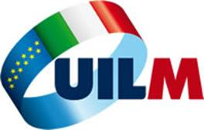
“ Ok al piano di riorganizzazione di Finmeccanica”
Lo dichiara Antonio Apa Segretario generale Uilm Genova

Il modello organizzativo proposto in Consiglio di Finmeccanica dall’A.D. Ing. Moretti e ratificato dallo stesso nella giornata di ieri, va nella giusta direzione di accrescere il valore della holding. Alla Uilm interessa certamente una drastica riduzione dei costi, accompagnata da un recupero di efficienza e competitività. Se tutto ciò passa attraverso il riordino della holding in assetti divisionali è un fatto importante soprattutto se l’obiettivo è quello di posizionarsi e presidiare i mercati, avendo alle spalle un sistema forte come Finmeccanica e un sostegno reale del sistema paese. Sono inoltre dell’avviso che la riorganizzazione approvata può consentire a Finmeccanica di essere una società molto più snella, in grado successivamente di approcciare sul mercato a livello internazionale attraverso accordi di partnership e di alleanze strategiche con cui faremo i conti nei prossimi mesi. Sul processo di deconsolidamento di Ansaldo Breda verificheremo la bontà dei soggetti interessati all’acquisizione; noi siamo comunque dell’avviso che il sistema paese possa salvaguardare, attraverso la costituzione di un polo nazionale, asset che riteniamo strategici e fondamentali per il paese.

Genova, 20 giugno 2014.

